GRAĐA ZEMLJE

**1. Na shematskom prikazu označi i imenuj astenosferu, Mohorovičićev diskontinuitet, oceansku koru i kontinentalnu koru.**

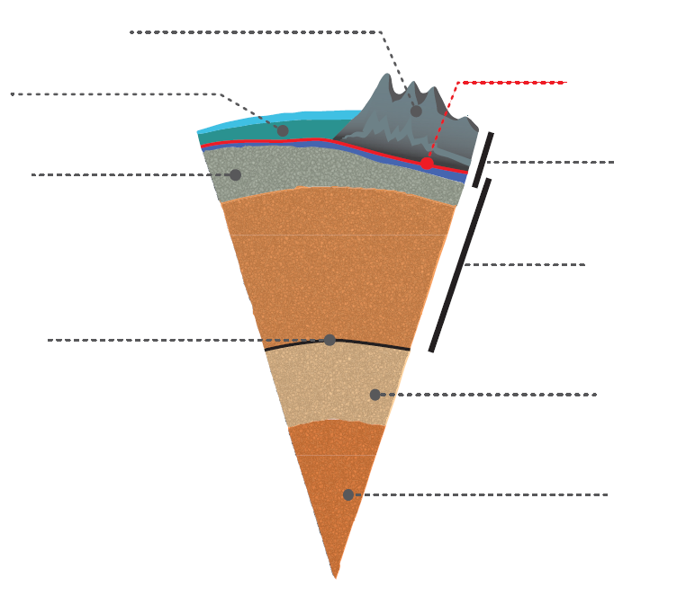

**2. Objasni zašto izdvajamo plohe diskontinuiteta.**

____________________________________________________________________________________________________________________________________________________________________

**3. Objasni kratko svojim riječima sljedeće pojmove:**

A. astenosfera _______________________________________________________________

B. litosfera _______________________________________________________________

C. litosferne ploče _______________________________________________________________

**4. Nadopuni rečenice odgovarajućim pojmovima.**

Smatramo da Zemlja ima ________________________________ građu. Tri su glavna sloja Zemlje - ___________________________, ____________________________________ i ___________________________. Od teških metala sagrađena je __________________________.